Российская Кинологическая Федерация (РКФ)
Выставка собак «Евразия-2008»

Открытые соревнования по Фристайлу
(Танцы с собаками)

Каталог участников



Спонсор соревнований – «Гранд-Альфа» (http://www.happydog.ru)



Организаторы:
Российская кинологическая федерация
(http://www.rkf.org.ru)
Фонд развития Кинологических видов спорта
«Учёный пёс»
(http://www.kssp.ru)

Главный судья – Дмитроченко Елена (г. Москва)
Судьи: Карапетьянц Юлия (г. Москва),
Романчук Виталий (г. Нижний Новогород),
Серова Марина (г. Москва), Хомутинникова Юлия (г. Москва)

Москва, Крокус-Експо
24 февраля 2008 года

Класс/порядковый номер |  | Дети / 1
Спортсмен | Фамилия имя отчество | Литвин Анастасия Александровна
Спортсмен | Дата рождения | 14. 02. 1995
Спортсмен | Место жительства (город) | г.Лыткарино, МО
Спортсмен | Телефон (с кодом города) | (495) 555 09 66
Спортсмен | E-mail | -
Собака | Порода | лабрадор
Собака | Кличка | Юконт Норден Вест
Собака | Дата рождения | 15. 12. 2006
Музыкальная  композиция | Название | «Финская полька»
Музыкальная  композиция | Длительность | 2:00
Музыкальная  композиция | Музыкальный носитель | CD
Тренер (школа, клуб) |  | Клуб Юных Дрессировщиков «ДиК»,  тренер – Саксонова И.Б.
Общая информация о танцевальной паре  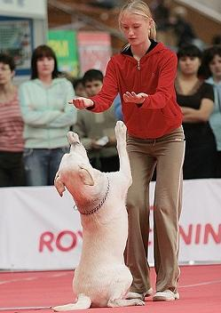 |  | Я и Юкка занимаемся уже два года и уже многому научились! Мне так же, как и Юкке, нравится рэп ☺

Класс/порядковый номер |  | Дети / 2
Спортсмен | Фамилия имя отчество | Чумакова Ангелина
Спортсмен | Дата рождения | 18.01.1995
Спортсмен | Место жительства (город) | Лыткарино МО
Спортсмен | Телефон (с кодом города) | 8-926-871-58-96
Спортсмен | E-mail | -
Собака | Порода | Карликовая такса
Собака | Кличка | Изабелла
Собака | Дата рождения | 07.02.07
Музыкальная  композиция | Название | «Hit the Road Jack»
Музыкальная  композиция | Длительность | 2:00
Музыкальная  композиция | Музыкальный носитель | CD
Тренер (школа, клуб) |  | Клуб Юных Дрессировщиков «ДиК»,  тренер – Саксонова И.Б.
Общая информация о танцевальной паре |  | Занимаемся фристайлом не так давно, начали осенью 2007-ого года, нам очень нравится !!!  Приверженности к какому-то определенному стилю нет, главное, чтобы музыка  понравилась!!

Класс/порядковый номер |  | Дети / 3
Спортсмен | Фамилия имя отчество | Калюжная Любовь Дмитриевна
Спортсмен | Дата рождения | 26. 03. 1994
Спортсмен | Место жительства (город) | г.Лыткарино, МО
Спортсмен | Телефон (с кодом города) | 8 903 540 76 29/8 915 274 31 23
Спортсмен | E-mail | -
Собака | Порода | Метис
Собака | Кличка | Арсения
Собака | Дата рождения | 06. 06. 2005
Музыкальная  композиция | Название | Rianna “Umbrella”
Музыкальная  композиция | Длительность | 2:00
Музыкальная  композиция | Музыкальный носитель | CD
Тренер (школа, клуб) |  | Клуб Юных Дрессировщиков «ДиК»,  тренер – Саксонова И.Б.
Общая информация о танцевальной паре |  | Моя собака очень стеснительна. Когда я выступала на улице, где-то лопнул шарик. Арсения испугалась и убежала. Я в восточном костюме бросилась вдогонку за беженкой… зрители долго смеялись…  Мне нравится рок, панк-рок, металл, R’n’B

Класс/порядковый номер |  | Дети / 4
Спортсмен | Фамилия имя отчество | Кузьмин Валентин Игоревич
Спортсмен | Дата рождения | 21. 05. 1998
Спортсмен | Место жительства (город) | г.Лыткарино, МО
Спортсмен | Телефон (с кодом города) | (495) 552 06 56
Спортсмен | E-mail | magic_diable@mail.ru
Собака | Порода | ризеншнауцер
Собака | Кличка | Эстен Валерии Нуар Жё Сюи Зизу
Собака | Дата рождения | 10. 07. 2006
Музыкальная  композиция | Название | «Пираты»
Музыкальная  композиция | Длительность | 2:00
Музыкальная  композиция | Музыкальный носитель | CD
Тренер (школа, клуб) |  | Клуб Юных Дрессировщиков «ДиК»,  тренер – Саксонова И.Б.
Общая информация о танцевальной паре  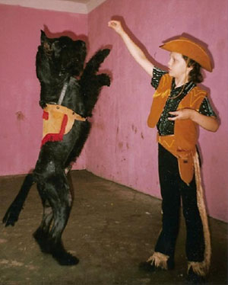 |  | Танцуем большую половину жизни Зизу – уже больше года! Впервые участвовали в соревнованиях по Фристайлу на выставке «Россия-2007» в сентябре 2007 года. Особой приверженности к какому-то определённому стилю у нас нет - любим активную, энергичную музыку.

Класс/порядковый номер |  | «Дебют» / 5
Спортсмен | Фамилия имя отчество | Лядова Анна Николаевна
Спортсмен | Дата рождения | 11 апреля 1987 год
Спортсмен | Место жительства (город) | Екатеринбург
Спортсмен | Телефон (с кодом города) | 8(343)260-29-21  8-922-20-30-911
Спортсмен | E-mail | apriopi@bk.ru
Собака | Порода | Бордер Колли
Собака | Кличка | Актавия Спорт Хэррикэн (Яся)
Собака | Дата рождения | 30 сентября 2005 год
Музыкальная  композиция | Название | Vanessa Mae - Cotton Eye Joe
Музыкальная  композиция | Длительность | 2мин 15 сек
Музыкальная  композиция | Музыкальный носитель | CD
Тренер (школа, клуб) |  | Самоподготовка
Общая информация о танцевальной паре  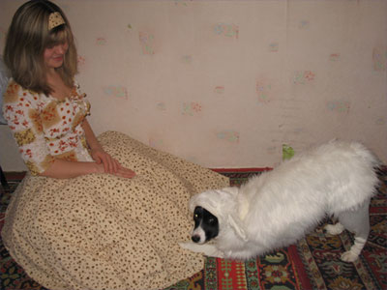 |  | Начали заниматься два года назад.  Впервые я увидела фристайл у Загрудиновой Дины. Захотелось сделать что-то подобное. Сейчас мы выступаем на выставках, и на различных мероприятиях

Класс/порядковый номер |  | «Дебют» / 6
Спортсмен | Фамилия имя отчество | Шульга Татьяна
Спортсмен | Дата рождения | 22 февраля 1947
Спортсмен | Место жительства (город) | г.Москва
Спортсмен | Телефон (с кодом города) | 8-903-156-3584
Спортсмен | E-mail
Собака | Порода | Карликовый пудель
Собака | Кличка | Коррида Лиетаус Симфония
Собака | Дата рождения | 21.11.2002
Музыкальная  композиция | Название | Восточный танец
Музыкальная  композиция | Длительность | 2 мин. 30 мин.
Музыкальная  композиция | Музыкальный носитель | CD
Тренер (школа, клуб) |  | КЦ «Сокольники», тренер - Трошина Ирина  хореограф – Юрханова Татьяна
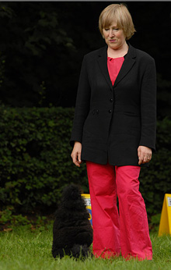  Общая информация о танцевальной паре |  | Увлекаюсь созданием красивых стрижек и причесок у собак. Также занимаюсь аджилити. Теперь мы начали пробовать свои силы во Фристайле. Специально для подготовки нашего танца мы занимались с хореографом, который помогал нам воплощать идею вальса в нашем танце. Много работала над собой дома, чтобы правильно научиться двигаться и ничуть об этом не жалею, а вот что получилось, судить Вам, уважаемые зрители и судьи.

Класс/порядковый номер |  | «Дебют» / 7
Спортсмен | Фамилия имя отчество | Никишова Александра Михайловна
Спортсмен | Дата рождения | 13.10.1992
Спортсмен | Место жительства (город) | г.Лыткарино, МО
Спортсмен | Телефон (с кодом города) | (495) 555 0945
Спортсмен | E-mail | -
Собака | Порода | Карело-финская лайка
Собака | Кличка | Каспер
Собака | Дата рождения | 24.09.2006
Музыкальная  композиция | Название | Las Ketchup “Asereje”
Музыкальная  композиция | Длительность
Музыкальная  композиция | Музыкальный носитель | CD
Тренер (школа, клуб) |  | Клуб Юных Дрессировщиков «ДиК»,  Тренер - Саксонова Ирина Борисовна
Общая информация о танцевальной паре |  | Любимый стиль – диско,  Заниматься в клубе начали весной 2007 года, так что скоро уже юбилей того, как мы начали заниматься фристайлом!

Класс/порядковый номер |  | «Дебют» / 8
Спортсмен | Фамилия имя отчество | Агеева Валентина Николаевна
Спортсмен | Дата рождения | 21.05.1957
Спортсмен | Место жительства (город) | Дзержинск
Спортсмен | Телефон (с кодом города) | 823-26-69-86
Спортсмен | E-mail
Собака | Порода | Шпиц
Собака | Кличка | Егор
Собака | Дата рождения | 08.2004
Музыкальная  композиция | Название | Без названия
Музыкальная  композиция | Длительность | 2 мин. 07 сек
Музыкальная  композиция | Музыкальный носитель | CD
Тренер (школа, клуб) |  | КЦ «Вираж», хореограф Волкова Т.А.
Общая информация о танцевальной паре |  | Фристайлом занимаемся 2 года. Сначала просто хотелось попробовать что то новое, потом тренировки превратились в серьезные занятия. И вот что из этого получилось!

Класс/порядковый номер |  | «Дебют» / 9
Спортсмен | Фамилия имя отчество | Власова Татьяна Александровна
Спортсмен | Дата рождения | 05 апреля 1963 г.
Спортсмен | Место жительства (город) | г. Королев, Московская обл.
Спортсмен | Телефон (с кодом города)
Спортсмен | E-mail
Собака | Порода | папильон
Собака | Кличка | Ушки на Макушке Бриллиант Презент
Собака | Дата рождения | 05 июля 2006 г.
Музыкальная  композиция | Название | Песенка "Разбойников"
Музыкальная  композиция | Длительность | 1 мин 45 сек.
Музыкальная  композиция | Музыкальный носитель | CD
Тренер (школа, клуб) |  | КЦ «Сокольники», тренер - Трошина Ирина  хореограф – Юрханова Татьяна
Общая информация о танцевальной паре |  | Фристайлом начала заниматься в 2004 году еще с немецкой овчаркой по кличке Райдер Грейсен Нор, с которым танцевали "Восточный танец", но, к огромному сожалению, Райдер сошел с дистанции по определенным причинам, но танцевать очень хочется. И пришлось специально завести собаку для выступлений. Так, у меня появился папийон. Танец, который мы сегодня покажем, наш дебют. Надеемся он Вам очень понравится.

Класс/порядковый номер |  | «Дебют» / 10
Спортсмен | Фамилия имя отчество | Вдовиченко Галина Евгеньевна
Спортсмен | Дата рождения | 09.08.1986
Спортсмен | Место жительства (город) | Пермь
Спортсмен | Телефон (с кодом города) | 89197112512
Спортсмен | E-mail | gessav@mail.ru
Собака | Порода | Бельгийская овчарка (Тервюрен)
Собака | Кличка | ГЕРА
Собака | Дата рождения | 16.01.2003
Музыкальная  композиция | Название | Ricki Martin  "Ole ole"
Музыкальная  композиция | Длительность | 2 мин.
Музыкальная  композиция | Музыкальный носитель | CD
Тренер (школа, клуб) |  | Самоподготовка
Общая информация о танцевальной паре  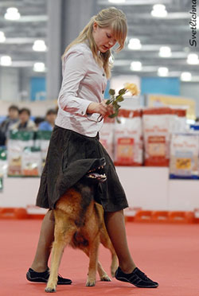 |  | Заниматься фристайлом начали где-то полтора года назад. Первым и пока последним нашим выступлением было выступление на Евразии 2007. Основное занятие Геры – аджилити. Но она неплохо себя показывает и в других видах дрессировки и спорта.

Класс/порядковый номер |  | «Дебют» / 11
Спортсмен | Фамилия имя отчество | Поволоцкая Ольга Александровна
Спортсмен | Дата рождения | 15.05.1970
Спортсмен | Место жительства (город) | г. Москва
Спортсмен | Телефон (с кодом города) | 8-916-697-55-65
Спортсмен | E-mail
Собака | Порода | Ирландский волкодав
Собака | Кличка | Царская Прихоть Арвен
Собака | Дата рождения | 18.12.2000
Музыкальная  композиция | Название | "Права человека" (Ирландская мелодия)
Музыкальная  композиция | Длительность | 2 мин. 40 сек.
Музыкальная  композиция | Музыкальный носитель | CD
Тренер (школа, клуб) |  | КЦ «Сокольники», тренер - Трошина Ирина  хореограф – Юрханова Татьяна
Общая информация о танцевальной паре |  | Занимаюсь фристайлом под руководством Ирины Трошиной с 2003 года. Наши выступления уже были зафиксированы и на соревнованиях и на показательных выступлениях, но тогда еще не было принято правил по виду спорта "Фристайл". Дальше у нас был большой перерыв из-за семейных обстоятельств, но надежду на выступления по фристайлу мы не оставляли. И вот теперь мы опять вернулись. Попробуем на первом этапе вспомнить наш первый танец. Что получиться – судить Вам, уважаемый зритель. Сейчас мой сын готовит к выступлениям новую собаку, тоже ирландского волкодава (дочь Арвен). Я думаю, фристайлу подвластны не только бордер колли, голден ретриверы, но и мы "гиганты" роста.

Класс/порядковый номер |  | «Дебют» / 12
Спортсмен | Фамилия имя отчество | Меняева Тамара Валентиновна
Спортсмен | Дата рождения | 23.04.1962
Спортсмен | Место жительства (город) | г. Москва
Спортсмен | Телефон (с кодом города) | 8-916-211-73-60
Спортсмен | E-mail
Собака | Порода | Пудель
Собака | Кличка | Жужжа
Собака | Дата рождения | 16.04.2005
Музыкальная  композиция | Название | "Песенка о шпаге"
Музыкальная  композиция | Длительность | 2 мин. 30 сек.
Музыкальная  композиция | Музыкальный носитель | CD
Тренер (школа, клуб) |  | КЦ «Сокольники», тренер - Трошина Ирина  хореограф – Юрханова Татьяна
Общая информация о танцевальной паре (когда начали заниматься, приверженность к стилям и т.д.) |  | Впервые мы увидели выступления по Фристайлу на одной из выставок. Попробовали, получилось. Танцевать нам очень нравится. Для первого танца выбрали музыку из кинофильма "Достояние республики". Очень хотелось, чтобы все получилось, а для этого мы много работали. В постановке танца нам помогала наш хореограф. Первый раз мы дебютировали в сентябре 2007 года, где заняли третье место. Мы очень рады.

Класс/порядковый номер |  | «Дебют» / 13
Спортсмен | Фамилия имя отчество | Петрова Людмила Александровна
Спортсмен | Дата рождения | 13.05.69г
Спортсмен | Место жительства (город) | г.Москва
Спортсмен | Телефон (с кодом города) | 8-916 925-96-57
Спортсмен | E-mail | dogtrening@yandex.ru
Собака | Порода | Метис
Собака | Кличка | Янгрика /Янгри-Кайфа Алекс Крези Смайлинг (Вока)/
Собака | Дата рождения | 03.06.00г
Музыкальная  композиция | Название | “Alouette” Поль Мариа
Музыкальная  композиция | Длительность | 2 мин 12 сек
Музыкальная  композиция | Музыкальный носитель | Диск CD
Тренер (школа, клуб) |  | Самоподготовка
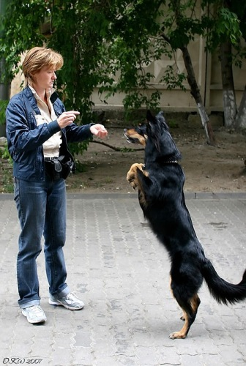  Общая информация о танцевальной паре |  | Янгрика появилась у меня случайно, была выброшена на улицу взрослой прежними хозяевами из-за сложного характера. Сейчас участвуем с ней в соревнованиях “Международный Обидиенс”, неоднократно занимали призовые места. Когда мне показали видео Керолин Скотт с “танцующим голденом” Рокки – меня просто поразило, чего можно добиться от собаки и насколько это здорово и мы решили попробовать свои силы тоже. Когда мы начали заниматься фристайлом, Янгрике было уже более 4-х лет. Начали отрабатывать элементы, подобрали музыку. Стили предпочитаем разные, по настроению.

Класс/порядковый номер |  | «Прогресс» / 14
Спортсмен | Фамилия имя отчество | Ильина Полина Сергеевна
Спортсмен | Дата рождения | 4 сентября 1975 года
Спортсмен | Место жительства (город) | Москва
Спортсмен | Телефон (с кодом города) | 8-985-106-91-33
Спортсмен | E-mail | polinn@yandex.ru
Собака | Порода | Малинуа (Бельгийская овчарка)
Собака | Кличка | Даниэль от Сольника (Лиса)
Собака | Дата рождения | 31 января 2002 года
Музыкальная  композиция | Название | Ковбойская песенка
Музыкальная  композиция | Длительность | 2 мин. 48 сек.
Музыкальная  композиция | Музыкальный носитель | CD
Тренер (школа, клуб) |  | Фонд развития кинологических видов спорта «Учёный пёс», самоподготовка
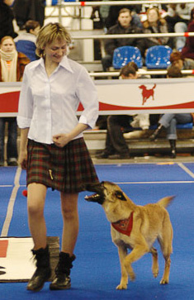  Общая информация о танцевальной паре |  | Фристайлом с Лисой начали заниматься с мая 2005 года. Мы с Лисой изучили новый элемент, который назвали «Тол» - это своего рода кульбит в новом исполнении. Отталкиваясь именно от этого элемента, я начала подбирать музыкальную композицию. Идея танца пришла ко мне в обувном магазине☺, когда я наткнулась на красивые почти ковбойские сапоги. Надеюсь, что у Лисы хватит внутреннего запала, а у меня актёрского мастерства, чтобы реализовать идею нашего нового танца.

Класс/порядковый номер |  | «Прогресс» / 15
Спортсмен | Фамилия имя отчество | Оджха Гульнара Раифовна
Спортсмен | Дата рождения | 12.08.1967
Спортсмен | Место жительства (город) | Г.Москва
Спортсмен | Телефон (с кодом города) | 8-495-794 -34- 03
Спортсмен | E-mail | quickness@rambler.ru
Собака | Порода | Голден-ретривер
Собака | Кличка | Джесси
Собака | Дата рождения | 28.06.2003
Музыкальная  композиция | Название | «Помоги мне» из к.ф. «Бриллиантовая рука»
Музыкальная  композиция | Длительность | 3 мин
Музыкальная  композиция | Музыкальный носитель | CD
Тренер (школа, клуб) |  | Самоподготовка
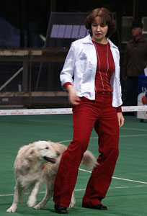  Общая информация о танцевальной паре |  | Фристайлом Джесси занимается второй год. Ей очень нравится. Любит веселые танцы. Даже когда ей предлагают станцевать медленный вальс, то начинает быстро кружиться. Страдает синдромом отличницы: любит всем показывать, что она умеет делать так и этак, и еще это и вот то и другое. И неизменный вопрос в конце: « А вкусняшку такой умной девочке дадут?»

Класс/порядковый номер |  | «Прогресс» / 16
Спортсмен | Фамилия имя отчество | Кузина Ольга Николаевна
Спортсмен | Дата рождения | 5 июня 1967 год
Спортсмен | Место жительства (город) | Москва
Спортсмен | Телефон (с кодом города) | 8(495)686-98-94
Спортсмен | E-mail | chinelli@yandex.ru
Собака | Порода | Лабрадор ретривер
Собака | Кличка | Тутта Ларсон
Собака | Дата рождения | 23 апреля 2004 год
Музыкальная  композиция | Название | Ciao, bambino, sorry (Мирей Матье)
Музыкальная  композиция | Длительность | 2 мин.48 сек.
Музыкальная  композиция | Музыкальный носитель | CD
Тренер (школа, клуб) |  | Самоподготовка
Общая информация о танцевальной паре (когда начали заниматься, приверженность к стилям и т.д.)  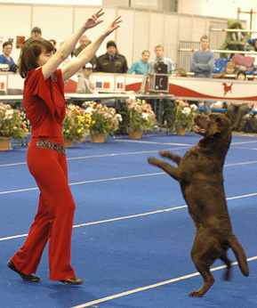 |  | Танцы с собаками заинтересовали еще в 2003 году, когда на одной выставке состоялись показательные выступления по Фристайлу – Трошиной Ирины и ротвейлера Слайда. Лабрадор-ретривер Тутта Ларсон уже вторая собака, с которой я танцую. Впервые с Тутой мы выступили летом 2006 года. Сейчас вниманию зрителей будет представлен совершенно новый танец под очень известную музыку французской исполнительницы.

Класс/порядковый номер |  | «Прогресс» / 17
Спортсмен | Фамилия имя отчество | Махнева Екатерина Александровна
Спортсмен | Дата рождения | 26. 06. 1984
Спортсмен | Место жительства (город) | Н. Новгород
Спортсмен | Телефон (с кодом города) | 8(8312)539-639
Спортсмен | E-mail | Mahneva@mail.ru
Собака | Порода | Американский кокер-спаниель
Собака | Кличка | Линдан Арлекин Витамин
Собака | Дата рождения | 23. 12. 2000
Музыкальная  композиция | Название | Танец: «Чародеи» Музыка: «Ди-Джеи vs Чародеи - С Новым годом!»
Музыкальная  композиция | Длительность | 2 мин. 30 сек.
Музыкальная  композиция | Музыкальный носитель | CD
Тренер (школа, клуб) |  | «СДЮШОР №1»  Хореограф: Кошелева Марина
Общая информация о танцевальной паре  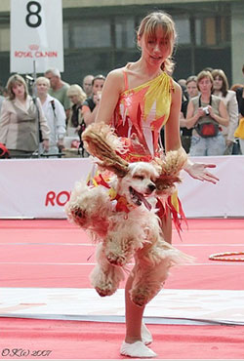 |  | Этот номер мы подготовили специально для «Евразии». Просто очень хотелось, чтобы зрители вспомнили самые яркие и счастливые моменты уходящей зимы!

Класс/порядковый номер |  | «Прогресс» / 18
Спортсмен | Фамилия имя отчество | Колосова Татьяна
Спортсмен | Дата рождения | 13.07.1981
Спортсмен | Место жительства (город) | г. Москва
Спортсмен | Телефон (с кодом города)
Спортсмен | E-mail
Собака | Порода | Голден ретривер
Собака | Кличка | Брайн Мак Морн
Собака | Дата рождения | 07.07.2005
Музыкальная  композиция | Название | Шакира. "Взмывая ввысь"
Музыкальная  композиция | Длительность | 3 мин. 14 сек.
Музыкальная  композиция | Музыкальный носитель | CD
Тренер (школа, клуб) |  | Кинологический центр "Сокольники",  тренер – Трошина Ирина
Общая информация о танцевальной паре |  | Впервые мы увидели выступления по Фристай-лу на одной из выставок. Когда мы пришли на площадку КЦ "Сокольники" очень боялись, что нас не примут, но все получилось по-другому. Как нам сказали, Мак очень талантливая собака. Тогда Мак не знал даже команду "Ко мне". И буквально за год он узнал не только команду "Ко мне", но очень много команд. Уже через год мы выступили на первых своих соревнованиях и получили третье место в классе "Дебют". Дальше больше, и в классе "Дебют" занимали призовые места. Нам очень нравится танцевать.

Класс/порядковый номер |  | «Мастер» / 19
Спортсмен | Фамилия имя отчество | Кондрашова Светлана Юрьевна
Спортсмен | Дата рождения | 05 июня 1958г.
Спортсмен | Место жительства (город) | Г.Москва
Спортсмен | Телефон (с кодом города) | 8-495-965-31-26
Спортсмен | E-mail | Glav-buh5@yandex.ru
Собака | Порода | Бордер колли
Собака | Кличка | Моя Надежда Рашани
Собака | Дата рождения | 23 июля 2005 года
Музыкальная  композиция | Название | "Дом восходящего солнца"
Музыкальная  композиция | Длительность | 3 мин. 40 сек.
Музыкальная  композиция | Музыкальный носитель | CD
Тренер (школа, клуб) |  | КЦ «Сокольники», тренер - Трошина Ирина  хореограф – Юрханова Татьяна
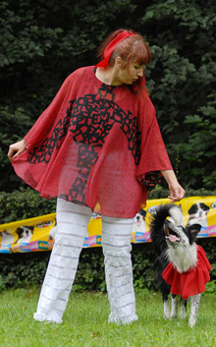  Общая информация о танцевальной паре.) |  | Фристайлом начала заниматься в апреле 2006 года. Для своего первого танца ("Мамба") мы подобрали наиболее спокойную музыку с четким ритмом. Для постановки танца нам очень помогала Ильина Полина. После первых выступлений (26.08.2006) заняли первое место в классе "Дебют". В сентябре 2007 года в классе "Прогресс" заняли второе место с новым танцем ("Дом восходящего солнца")

Класс/порядковый номер |  | «Мастер» / 20
Спортсмен | Фамилия имя отчество | Ильина Полина Сергеевна
Спортсмен | Дата рождения | 4 сентября 1975 года
Спортсмен | Место жительства (город) | Москва
Спортсмен | Телефон (с кодом города) | 8-985-106-91-33
Спортсмен | E-mail | polinn@yandex.ru
Собака | Порода | Малинуа (Бельгийская овчарка)
Собака | Кличка | Флинт
Собака | Дата рождения | 25 сентября 2000 года
Музыкальная  композиция | Название | «Песня лисы Алисы и кота Базилио»
Музыкальная  композиция | Длительность | 2 мин. 55 сек.
Музыкальная  композиция | Музыкальный носитель | CD
Тренер (школа, клуб) |  | Фонд развития кинологических видов спорта «Учёный пёс», самоподготовка
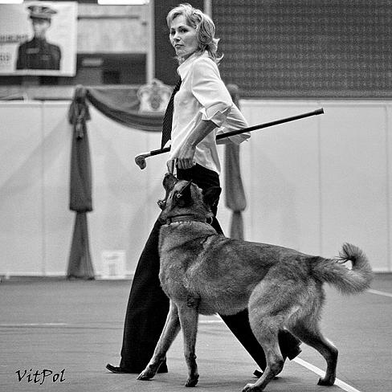  Общая информация о танцевальной паре |  | Первую кассету по Фристайлу увидела еще в 1998 году и решила попробовать элементы со своей первой собакой ротвейлером Реттом. С Филькой мы начали заниматься Фристайлом, можно сказать, с младенчества - с 1,5 месяцев. Первые показательные выступления прошли у нас в конце 2001 года.  Подбирая музыку для танца, я исхожу из способностей своей собаки. Для меня очень важно, чтобы музыка мне не надоедала в течение очень долго времени и тогда танец «ложится» на музыкальное сопровождение легко. На Фильке отразилось наше продолжительное занятие Фристайлом – многие люди, видя его в первый раз, говорят, что ходит он как балерун.

Класс/порядковый номер |  | «Мастер» / 21
Спортсмен | Фамилия имя отчество | Алимова Ольга Владимировна
Спортсмен | Дата рождения | 01.06.1975
Спортсмен | Место жительства (город) | Г.Москва
Спортсмен | Телефон (с кодом города) | 8-916-164-98-13
Спортсмен | E-mail | -
Собака | Порода | Немецкая овчарка
Собака | Кличка | Алекс Кантель Брондо
Собака | Дата рождения | 05.04.2001
Музыкальная  композиция | Название | In Grit-«Tango»
Музыкальная  композиция | Длительность | 3.20
Музыкальная  композиция | Музыкальный носитель | In Grid «Tango»
Тренер (школа, клуб) |  | Самоподготовка
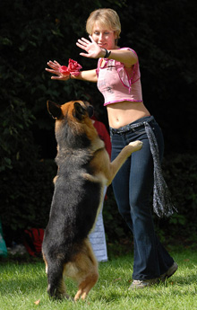  Общая информация о танцевальной паре |  | Последнюю танцевальную композицию придумывала вместе с хореографом Еленой Парадиз. Мы хотели в этом танце показать историю о том, как собака пытается найти себе хозяина, и ради этого она готова пойти на любые ухищрения, даже станцевать танго.

Класс/порядковый номер |  | «Мастер» / 22
Спортсмен | Фамилия имя отчество | Чоговадзе Галина Викторовна
Спортсмен | Дата рождения | 03.02.1954
Спортсмен | Место жительства (город) | г. Москва
Спортсмен | Телефон (с кодом города) | 8-916-476-71-49
Спортсмен | E-mail | chogovadze@yandex.ru
Собака | Порода | Бордер колли
Собака | Кличка | Моя Надежда Роли Ройс
Собака | Дата рождения | 23 июля 2005 года
Музыкальная  композиция | Название | "Бабушка, научи танцевать"
Музыкальная  композиция | Длительность | 2 мин. 30 сек.
Музыкальная  композиция | Музыкальный носитель | CD
Тренер (школа, клуб) |  | КЦ «Сокольники», тренер - Трошина Ирина  хореограф – Юрханова Татьяна
Общая информация о танцевальной паре |  | Занимаюсь аджилити в клубе "Вместе". Фристайлом начали заниматься, когда Рой был еще щенком. Ему очень нравится выступать на публике и это доставляет Рою большое удовольствие. К данным соревнованиям мы подготовили танец "Бабушка, научи танцевать", который и представляем на суд зрителей. Это наш второй танец. Первый танец назывался "Озорной гуляка". Выступали на показательных выступлениях. 9 сентября 2007 года выступили на первом канале в программе "Минута славы", с огромным отрывом попали на второй тур, а потом нас пригласили в программу "Поле чудес".

Фристайл – танцы с собаками. Таблица результатов.
Главный судья Дмитроченко Елена (г. Москва)____________________________
Судья Карапетьянц Юлия (г.Москва) Судья Романчук Виталий (г.Нижний Новгород)
Судья Серова Марина (г.Москва)_ Судья _Хомутинникова Юлия (г. Москва)
Класс «Дети»
№ | Фамилия Имя спортсмена | Порода собаки | Кличка собаки | Оценка |  |  |  |  |  |  |  |  |  |  |  |  | Место
 |  |  |  | Техника исполнения |  |  |  |  |  | Артистичность исполнения |  |  |  |  |  | Ито-го | Место
 |  |  |  | 1 | 2 | 3 | 4 | 5 | ∑/3 | 1 | 2 | 3 | 4 | 5 | ∑/3 | Ито-го | Место
1 | Литвин Анастасия | Лабра-дор ретривер | Юконт Норден Вест | 52 | 59 | 45 | 55 | 29 | 50,7 | 44 | 55 | 34 | 46 | 37 | 42,3 | 93 | 2
2 | Чумакова Ангелина | Карли-ковая такса | Изабелла | 30 | 29 | 23 | 27 | 8 | 26,3 | 32 | 35 | 28 | 52 | 6 | 31,7 | 58 | 3
3 | Калюжная Любовь | Метис | Арсения | 6 | 9 | 24 | 12 | 3 | 9 | 10 | 15 | 34 | 3 | 4 | 9,7 | 18,7 | 4
4 | Кузьмин Валентин | Ризен-шнауцер | Эстен Валерии Нуар Жё Сюи Зизу | 92 | 98 | 59 | 100 | 81 | 90,3 | 100 | 100 | 69 | 98 | 76 | 91,3 | 181,6 | 1

Фристайл – танцы с собаками. Таблица результатов.
Главный судья Дмитроченко Елена (г. Москва)____________________________
Судья Карапетьянц Юлия (г.Москва) Судья Романчук Виталий (г.Нижний Новгород)
Судья Серова Марина (г.Москва)_ Судья _Хомутинникова Юлия (г. Москва)
Класс «Дебют»
№ | Фамилия Имя спортсмена | Порода собаки | Кличка собаки | Оценка |  |  |  |  |  |  |  |  |  |  |  |  | Место
 |  |  |  | Техника исполнения |  |  |  |  |  | Артистичность исполнения |  |  |  |  |  | Ито-го | Место
 |  |  |  | 1 | 2 | 3 | 4 | 5 | ∑/3 | 1 | 2 | 3 | 4 | 5 | ∑/3 | Ито-го | Место
5 | Лядова Анна | Бордер колли | Актавия | 58 | 75 | 47 | 74 | 77 | 69 | 40 | 55 | 37 | 60 | 75 | 51,7 | 120,7 | 2
6 | Шульга Татьяна | Пудель | Коррида | 42 | 48 | 37 | 66 | 37 | 42,3 | 38 | 49 | 30 | 55 | 43 | 43,3 | 85,6 | 6
7 | Никишова Александра | К.ф. лайка | Каспер | С | Н | Я | Т
8 | Агеева Валентина | Шпиц | Егор | 67 | 52 | 42 | 67 | 52 | 57 | 55 | 52 | 38 | 66 | 70 | 57,7 | 114,7 | 4
9 | Власова Татьяна | Папийон | Ушки | 58 | 48 | 31 | 75 | 40 | 48,7 | 56 | 67 | 28 | 83 | 49 | 57,3 | 106 | 5
10 | Вдовиченко Галина | Тервю-рен | Гера | Н | Е | Я | В | К | А
11 | Поволоцкая Ольга | Ирл. волкодав | Арвен | Н | Е | Я | В | К | А
12 | Меняева Тамара | Пудель | Жужжа | 67 | 55 | 39 | 66 | 63 | 61,3 | 62 | 59 | 35 | 82 | 88 | 67,7 | 129 | 1
13 | Петрова Людмила | Метис | Янгрика | 57 | 67 | 48 | 83 | 50 | 58 | 61 | 54 | 45 | 71 | 63 | 59,3 | 117,3 | 3
Фристайл – танцы с собаками. Таблица результатов.
Главный судья Дмитроченко Елена (г. Москва)____________________________
Судья Карапетьянц Юлия (г.Москва) Судья Романчук Виталий (г.Нижний Новгород)
Судья Серова Марина (г.Москва)_ Судья _Хомутинникова Юлия (г. Москва)
Класс «Прогресс»
№ | Фамилия Имя спортсмена | Порода собаки | Кличка собаки | Оценка |  |  |  |  |  |  |  |  |  |  |  |  | Место
 |  |  |  | Техника исполнения |  |  |  |  |  | Артистичность исполнения |  |  |  |  |  | Ито-го | Место
 |  |  |  | 1 | 2 | 3 | 4 | 5 | ∑/3 | 1 | 2 | 3 | 4 | 5 | ∑/3 | Ито-го | Место
14 | Ильина Полина | Малинуа | Даниэль от Сольника | 74 | 80 | 71 | 87 | 85 | 79,7 | 78 | 84 | 70 | 89 | 95 | 83,7 | 163,4 | 2
15 | Оджха Гульнара | Голден ретривер | Джесси | 95 | 93 | 58 | 96 | 90 | 92,7 | 91 | 94 | 53 | 87 | 96 | 90,7 | 183,4 | 1
16 | Кузина  Ольга | Лабра-дор ретривер | Тута Ларсон | 75 | 68 | 38 | 70 | 73 | 70,3 | 76 | 67 | 36 | 77 | 93 | 71,3 | 141,6 | 4
17 | Махнёва Екатерина | Ам.кокер спаниэль | Линдан Арлекин Витамин | 75 | 76 | 72 | 87 | 80 | 77 | 81 | 83 | 71 | 69 | 82 | 78 | 155 | 3
18 | Колосова Татьяна | Голден ретривер | Брайн Мак Морн | 72 | 65 | 46 | 83 | 65 | 67,3 | 72 | 65 | 50 | 72 | 66 | 67,7 | 135 | 5

Фристайл – танцы с собаками. Таблица результатов.
Главный судья Дмитроченко Елена (г. Москва)____________________________
Судья Карапетьянц Юлия (г.Москва) Судья Романчук Виталий (г.Нижний Новгород)
Судья Серова Марина (г.Москва)_ Судья _Хомутинникова Юлия (г. Москва)
Класс «Мастер»
№ | Фамилия Имя спортсмена | Порода собаки | Кличка собаки | Оценка |  |  |  |  |  |  |  |  |  |  |  |  | Место
 |  |  |  | Техника исполнения |  |  |  |  |  | Артистичность исполнения |  |  |  |  |  | Ито-го | Место
 |  |  |  | 1 | 2 | 3 | 4 | 5 | ∑/3 | 1 | 2 | 3 | 4 | 5 | ∑/3 | Ито-го | Место
19 | Кондрашова Светлана | Бордер колли | Моя Надежда Рашани | 96 | 88 | 87 | 98 | 81 | 90,3 | 89 | 92 | 89 | 98 | 94 | 91,7 | 182 | 3
20 | Ильина Полина | Малинуа | Флинт | 97 | 94 | 91 | 99 | 96 | 95,7 | 98 | 96 | 89 | 95 | 97 | 96 | 191,7 | 2
21 | Алимова Ольга | Немец-кая овчарка | Алекс Кантель Брондо | 80 | 83 | 85 | 96 | 86 | 84,7 | 90 | 96 | 86 | 94 | 91 | 91,7 | 176,4 | 4
22 | Чоговадзе  Галина | Бордер колли | Моя Надежда Роли Ройс | 98 | 96 | 82 | 100 | 100 | 98 | 98 | 96 | 81 | 90 | 100 | 94,7 | 192,7 | 1

